ГОСУДАРСТВЕННОЕ БЮДЖЕТНОЕ ОБЩЕОБРАЗОВАТЕЛЬНОЕ УЧРЕЖДЕНИЕ САМАРСКОЙ ОБЛАСТИ СРЕДНЯЯ ОБЩЕОБРАЗОВАТЕЛЬНАЯ ШКОЛА №3 «ОБРАЗОВАТЕЛЬНЫЙ ЦЕНТР» ГОРОДА НЕФТЕГОРСКА МУНИЦИПАЛЬНОГО РАЙОНА НЕФТЕГОРСКИЙ САМАРСКОЙ ОБЛАСТИ
ВЫПИСКА ИЗ ПРИКАЗА
от 13.06.18 № 92/20-д
О приеме
В соответствии с Законом «Об образовании», Приказом Министерства образования и науки Российской Федерации от 08.04.2014г. № 293 « Об утверждении Порядка приёма на обучение по общеобразовательным программам дошкольного образования»; на основании заявления, договора об образовании с родителями (законными представителями) от 08.06.2018 года

ПРИКАЗЫВАЮ:

- Зачислить 01.10.2018г. в структурное подразделение государственного бюджетного общеобразовательного учреждения Самарской области средней общеобразовательной школы № 3 «Образовательный центр» города Нефтегорска муниципального района Нефтегорский Самарской области – детский сад «Дельфин» г. Нефтегорска следующих детей:
#36230/ЗЗ/1512241204

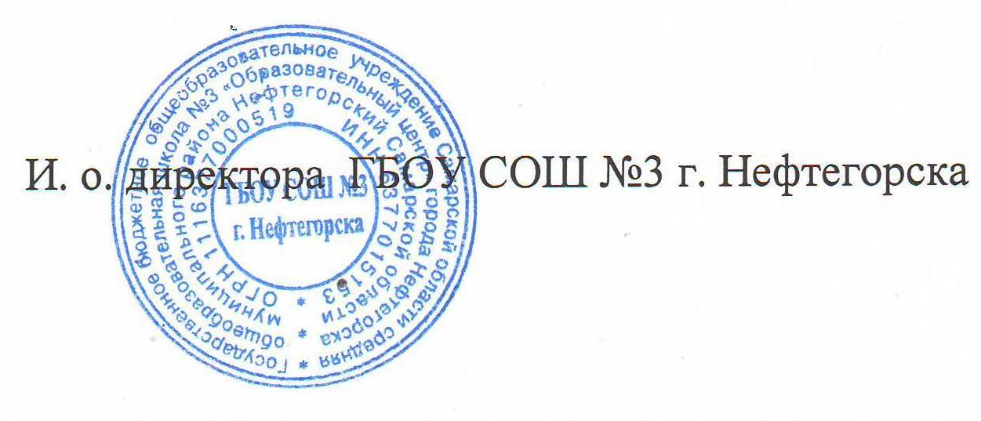
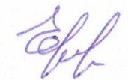
Федосова Е. А.

ГОСУДАРСТВЕННОЕ БЮДЖЕТНОЕ ОБЩЕОБРАЗОВАТЕЛЬНОЕ УЧРЕЖДЕНИЕ САМАРСКОЙ ОБЛАСТИ СРЕДНЯЯ ОБЩЕОБРАЗОВАТЕЛЬНАЯ ШКОЛА №3 «ОБРАЗОВАТЕЛЬНЫЙ ЦЕНТР» ГОРОДА НЕФТЕГОРСКА МУНИЦИПАЛЬНОГО РАЙОНА НЕФТЕГОРСКИЙ САМАРСКОЙ ОБЛАСТИ
ВЫПИСКА ИЗ ПРИКАЗА
от 27.08.18 № 218-д
О приеме
В соответствии с Законом «Об образовании», Приказом Министерства образования и науки Российской Федерации от 08.04.2014г. № 293 « Об утверждении Порядка приёма на обучение по общеобразовательным программам дошкольного образования»; на основании заявления, договора об образовании с родителями (законными представителями) от 22.08.2018 года

ПРИКАЗЫВАЮ:

- Зачислить 01.10.2018г. в структурное подразделение государственного бюджетного общеобразовательного учреждения Самарской области средней общеобразовательной школы № 3 «Образовательный центр» города Нефтегорска муниципального района Нефтегорский Самарской области – детский сад «Дельфин» г. Нефтегорска следующих детей:
#36230/ЗЗ/180802145

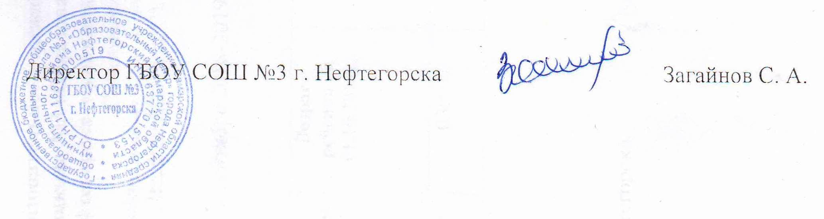

ГОСУДАРСТВЕННОЕ БЮДЖЕТНОЕ ОБЩЕОБРАЗОВАТЕЛЬНОЕ УЧРЕЖДЕНИЕ САМАРСКОЙ ОБЛАСТИ СРЕДНЯЯ ОБЩЕОБРАЗОВАТЕЛЬНАЯ ШКОЛА №3 «ОБРАЗОВАТЕЛЬНЫЙ ЦЕНТР» ГОРОДА НЕФТЕГОРСКА МУНИЦИПАЛЬНОГО РАЙОНА НЕФТЕГОРСКИЙ САМАРСКОЙ ОБЛАСТИ
ВЫПИСКА ИЗ ПРИКАЗА
от 26.09.18 № 253-д
О приеме
В соответствии с Законом «Об образовании», Приказом Министерства образования и науки Российской Федерации от 08.04.2014г. № 293 « Об утверждении Порядка приёма на обучение по общеобразовательным программам дошкольного образования»; на основании заявления, договора об образовании с родителями (законными представителями) от 26.09.2018 года

ПРИКАЗЫВАЮ:

- Зачислить 08.10.2018г. в структурное подразделение государственного бюджетного общеобразовательного учреждения Самарской области средней общеобразовательной школы № 3 «Образовательный центр» города Нефтегорска муниципального района Нефтегорский Самарской области – детский сад «Дельфин» г. Нефтегорска следующих детей:
#36230/ЗЗ/180917156

ГОСУДАРСТВЕННОЕ БЮДЖЕТНОЕ ОБЩЕОБРАЗОВАТЕЛЬНОЕ УЧРЕЖДЕНИЕ САМАРСКОЙ ОБЛАСТИ СРЕДНЯЯ ОБЩЕОБРАЗОВАТЕЛЬНАЯ ШКОЛА №3 «ОБРАЗОВАТЕЛЬНЫЙ ЦЕНТР» ГОРОДА НЕФТЕГОРСКА МУНИЦИПАЛЬНОГО РАЙОНА НЕФТЕГОРСКИЙ САМАРСКОЙ ОБЛАСТИ
ВЫПИСКА ИЗ ПРИКАЗА
от 08.06.18 № 90/19-д
О приеме
В соответствии с Законом «Об образовании», Приказом Министерства образования и науки Российской Федерации от 08.04.2014г. № 293 « Об утверждении Порядка приёма на обучение по общеобразовательным программам дошкольного образования»; на основании заявления, договора об образовании с родителями (законными представителями) от 06.06.2018 года

ПРИКАЗЫВАЮ:

- Зачислить 22.10.2018г. в структурное подразделение государственного бюджетного общеобразовательного учреждения Самарской области средней общеобразовательной школы № 3 «Образовательный центр» города Нефтегорска муниципального района Нефтегорский Самарской области – детский сад «Дельфин» г. Нефтегорска следующих детей:
#36230/ЗЗ/16041912273

Федосова Е. А.

